第八章电功率单元练习题
一、选择题
1)随着生活质量的提高，各种电器得到了普遍应用。下列用电器正常工作时，每秒消耗电能约为几十焦的是（ ）
A.教室里的一只日光灯 B.电饭煲
C.家用手电筒里的灯泡 D.空调
2)在通常情况下，下列物体中容易导电的是（ ）
A．玻璃棒 B．铜丝 C．空气 D．汽油
3)下列家用电器中，属于电热器的是（ ）
A．电熨斗 B．电风扇 C．电话机 D．洗衣机
4)电能表接在家庭电路中，是为了测量（ ）
A ．电流B ．电探C ．电功D ．电功率
5)两只连在同一电路上的电阻R1和R2，已知R1>R2，R2上消耗的电功率大，则这两只电阻在电路中的连接方式是( )
A.可能是串联，也可能是并联 B.一定是串联的
C.一定是并联的 D.条件不足无法判断
6)下列电器设备中利用电流化学效应工作的是
A.电烙铁 B．电铃
C．电动机 D.通电分解水的装置
7)某同学家中接有两只灯泡L1和L2，L1上标有“PZ220-40”，L2上标有“PZ220-25”，当它们正常发光时，则下列说法正确的是（ ）
Ａ．通过 L1的电流小于通过L2的电流 B．L1的电阻小于L2的电阻
Ｃ．L1的电功率小于 L2 的电功率 D．L1消耗的电能少于L2消耗的电能
8)两电热器并联在同一电路中，在相等时间内放出热量较多的电阻是（ ）
A、电压较大的 B、电流较大的
C、电阻较大的 D、额定功率较大的
9)小明利用如图所示的装置探究电流产生的热量与哪些因素有关：有两个相同的烧瓶中装满煤油，瓶中各放置一根电阻丝，且R甲大于R乙，通电一段时间后，甲瓶玻璃管中的煤油上升得比乙高。该现象能够说明电流产生的热量与下列哪些因素有关（ ）
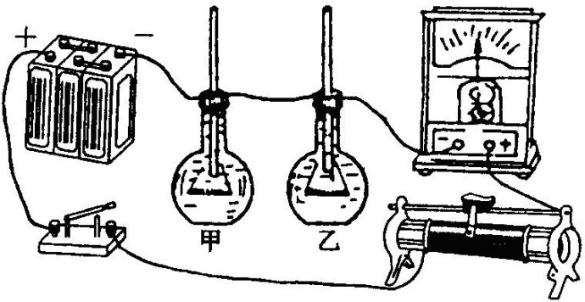
A.电荷量 B.电流 C.电阻 D.通电时间
10)如图所示的电路中，电源电压保持不变，R为定值电阻，当开关闭合时，标有“6V 3W”的小灯泡L恰好正常发光；若保持R不变，将L换成另一只标有“6V 2W”的小灯泡，闭合开关后，小灯泡工作时消耗的实际功率为（ ）
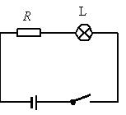
A．大于2W B．等于2W
C．小于2W D．无法确定
11)把标有“12V 12W”的灯L1和“12V 6W”的灯L2串联起来接在电源电压为12V的电路中，正确的说法是【 】
A．L1、L2两灯均能正常发光
B．L1、L2两灯均不能正常发光，但L2灯较亮
C．Ll、L2两灯均不能正常发光，但Ll灯较亮
D．把电源电压提高到24V，L1、L2两灯都能正常发光
12)电阻R1、R2并联起来接在电路中，消耗的功率之比为4:3，如果R1、 R2串联在电路中，则R1、R2消耗的功率之比为 （ ）
A、4:3 B、3:4 C、16:9 D、9:16
13)两电热器并联在同一电路中，在相等时间内放出热量较多的电阻是（ ）
A、电压较大的 B、电流较大的
C、电阻较大的 D、额定功率较大的
14)一个灯泡标有“6V 4W”字样, 接到某一电路中, 通过它的电流是0.4安, 则 ( )
A. 灯两端的电压大于6V B. 灯两端的电压小于6V
C. 灯的实际功率大于4W D. 灯的实际功率小于4W
15)电阻R1和R2并联后接到电源上, 通过它们的电流之比是1 : 2, R1的电功率为P1, 若将R1和R2串联后接到同一电源上, (电源电压保持不变) R1的电功率为P1＇. 则P1 : P1＇为 ( )
A. 2 : 1 B. 9 : 4 C. 4 : 9 D. 3 : 2
16)将一只标有“12V 6W”的灯泡与一电阻串联后接到电压为12V的电源上，电阻消耗的功率为1W(灯丝电阻视作不变)，则此时
A．灯泡与电阻消耗的总功率为7W
B．灯泡与电阻消耗的总功率为6W
C．灯泡消耗的功率大于5W
D．灯泡消耗的功率小于5w
二、填空题
1)电冰箱工作时，应当使用图中的 插座，这是为了使电冰箱的外壳接地，保证安全工作。右表是某电冰箱的铭牌它正常工作时，电压是 Ｖ，若压缩机连续正常工作1h，将消耗电能 kwh。
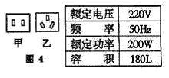
2)李刚家的电能表标有“220V 10A”的字样，他家同时使用的家用电器的总功率不能超过 W；如果超过，保险丝会 ，从而切断电路。
3)一小灯泡标有“6V 1.8W”字样，它正常工作时的电阻是 ；如果电阻保持不变，当加在它两端电压为5V时，通过它的电流为 。但是在它不工作时，用测电阻的仪表测得它的电阻却是8Ω。关于这种差异的合理解释是：金属的电阻随 而改变。
4)串联电路里的两盏灯L1和L2，若L1电阻比L2的电阻大，则灯_________两端的电压较大。在相等时间里，电流通过灯_________做的功多。
5)干电池的作用是把________能转化为________能。干电池外部的锌筒是________极，锌筒中央的碳棒是________极。蓄电池充电时是将________能转化为________。
6)两个电阻R1 和R2 ，串联后接在某一电源上，消耗在两个电阻上的电功率之比是2:5 ，若把R1 和R2 并联后接在另一电源上，通过它们的电流之比是 ，消耗在它们上的电功率之比是 。
7)在日常生活中，用电器在一段时间内消耗的电能，可以通过电能表计量出来。电能表盘上有几个重要参数如下：
（1）根据“220V 10A”这个参数，这个电能表可以在最大功率为 的家庭电路上；
（2）表盘上“600R/kWh”是指接在这个电能表上的用电器每消耗1kWh的电能，电能表上的转盘 ；
（3）“50Hz”是指这个电能表应该接在频率为50赫兹的电路中使用，该电路中电流方向1s内改变 次。
8)李强同学算出一个标有“2.5V 0.3A”字样的小灯泡的灯丝电阻是8.3Ω，但在小灯泡不使用时测得其电阻值为2.5Ω，你认为产生这种现象的原因是 。若小灯泡正常工作10min，消耗的电能是 。
三、简答题
1)一个电灯的灯丝烧断了，把断了的灯丝搭在一起，灯泡会更亮，试说明原因。
四、实验,探究题
1)如图5所示是某同学测3.8V小灯泡额定功率的实物图。经检查线路有故障，发现有三处连接错误，它们分别是：
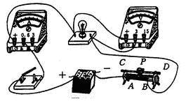
a_____________________________；
b_____________________________；
c_____________________________。
2)小刚在“探究通过导体的电流与电压、电阻的关系”实验中。
（1）他应采用的实验方法是 ；
（2）在研究电压的变化对电流的影响时，他连接的电路如图所示。但电路中有一根导线接错了，请你用笔在图中将接错的导线打上“×”，把正确的接线画上，并在虚线框内设计出实验数据记录的表格；
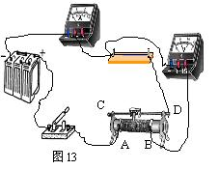
（3）在研究电阻对电流的影响时，把定值电阻由5Ω换成10Ω，闭合开关后，下一步的操作是：调节滑动变阻器的滑片，保持 、 不变。
（4）如果小亮在实验中发现电流表、电压表的读数都偏大，调节滑动变阻器的滑片时，两表示数均无变化，适当减小电源电压后，两表示数才相应减小。你认为出现这一故障的原因是： 。
（5）利用本实验的器材，你还能进行的实验有：
① ；② 。
3)小灯泡标有“3.8V ××”字样，由于磨损，小灯泡的额定功率字样已模糊。晓军同学用如图10所示的电路来测定该灯泡的额定功率：
（1）根据电路图将如图11部分实物图连接完整。（要求向右移动滑片P连入电阻变大）

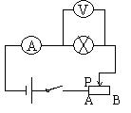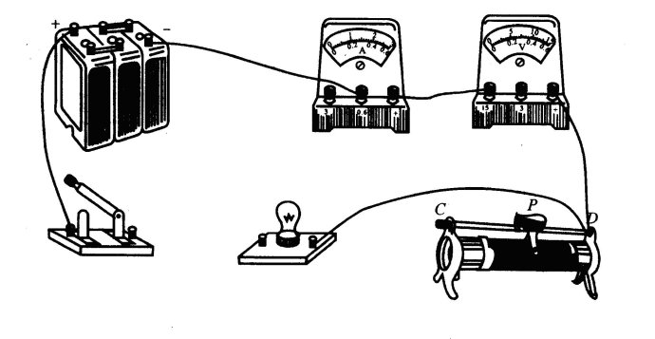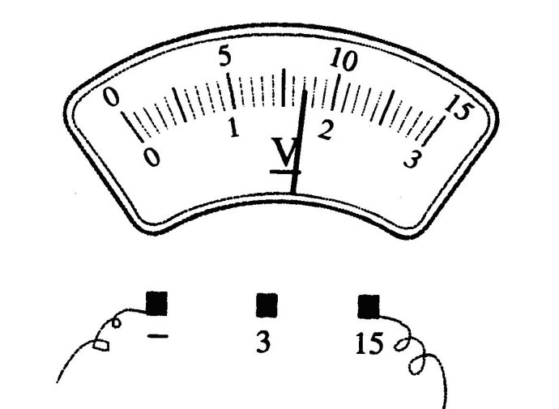
（2）若选干电池做电源，至少要用 节干电池串联起来做电源。
（3）在欲测小灯泡的额定功率时，发现电压表的示数如图12所示，则应使滑动变阻器的滑片P向 移动。
（4）闭合开关后，调节滑动变阻器，测得三组数据，其中第二组数据的电压表数据忘记记录了，请你帮他把相关读数填入表中（设灯丝电阻不随温度变化）
（5）老师检查晓军同学所设计的表格，告诉他所设计表格有遗漏，请你替他补充完整。

实验次数 | 电压表  U/V | 电流表I/A
1 | 3.0 | 0.20
2 |  | 0.21
3 | 3.8 | 0.25

（6）小灯泡的额定功率P额= W。
五、计算题
1)一灯泡和变阻器串联，接在54伏的电源上，而灯泡两端所需的电压为36伏，灯泡的电阻r=10欧。欲使灯泡上电压恰好是36伏，串联的变阻器接入电路的电阻丝电阻为多少？
2)如图所示，电源电压为18.5V，定值电阻R0＝10Ω，当S1、S2都闭合且滑片P置于滑动变阻器的右端时，电流表的读数是2.22A，当S1、S2都断开且滑片P置于滑动变阻器的中点时，电流表读数为0.5A，灯泡正常发光．求：
（1)滑动变阻器的最大电阻值．
(2)灯泡的额定功率及其电阻值．
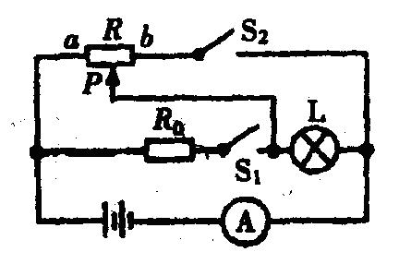
3)饮水机是一种常见的家用电器，其工作原理可简化为如图所示的电路，其中S是一个温控开关，为发热板，当饮水机处于加热状态时，水被迅速加热，达到预定温度时，开关S自动切换到另一档，饮水机便处于保温状态。
（1）试确定温控开关S接a或b时，饮水机分别对应的工作状态。
（2）若饮水机加热时发热板的功率为550W，而保温时发热板的功率为88W，求电阻 的阻值（不考虑温度对阻值的影响）。
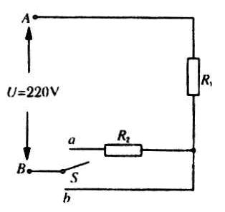
参考答案
一、选择题
1)A 2)B 3)A 4)C 5)C 6)D 7)B 8)B 9)C 10)A 11)B 12)B 13)B 14)B、D 15)B 16)D
二、填空题
1)乙 220V 0.2W 2)2.2×103；熔断 3)20Ω；0.25A；温度 4)L1，L1 5)化学；电；负；正；电；化学 6) ；
7)2200W 转过600转 100 8)电阻的大小与温度有关 450J
三、简答题
把断了的灯丝搭起来，灯丝的长度变短了，电阻变小了，根据P=U2/R，电压一定时，电阻越小，电功率越大，所以灯泡越亮。
四、实验,探究题
1)电流表的正负接线柱接反了；电压表的量程选小了；滑动变阻器接线柱接错了
2)（1）控制变量法；（2）略（3）定值电阻两端的电压；（4）滑动变阻器接入电路的阻值为零。（5）可选填：①测电阻；②测电功率；③研究串联电路中的电压关系；④研究串联电路中的电流关系；⑤研究并联电路中的电压关系；⑥研究并联电路中的电流关系。
3)（1）略 （2）三；（3）右 （4）3.15 （5）略（6）0.95
五、计算题
1)5欧
2)50欧 12欧 3瓦
3)（1）S接a为保温状态，S接b为加热状态 （2）132欧

